Otrd. 2021. gada 14.decembris 07:57
No: VARAM <pasts@varam.gov.lv>
Kam: ZM
Uz: Atkārtotai_saskaņošanai_par_noteikumu_projektu_Nacionālā meža monitoringa noteikumi_VSS_429
Reģistrācijas numurs:1-132/10803
Reģistrācijas datums:13.12.2021

Zemkopības ministrijai
pasts@zm.gov.lv
Inga.Ozola@zm.gov.lv

Par noteikumu projektu “Nacionālā meža monitoringa noteikumi”, VSS – 429

Vides aizsardzības un reģionālās attīstības ministrija ir iepazinusies ar precizēto Ministru kabineta noteikumu projektu "Nacionālā meža monitoringa noteikumi" (turpmāk – noteikumu projekts), tā Sākotnējās ietekmes novērtējuma ziņojumu (anotāciju) un Izziņu par atzinumos sniegtajiem iebildumiem un atbalsta noteikumu projekta tālāko virzību bez iebildumiem un priekšlikumiem.
Ar cieņu
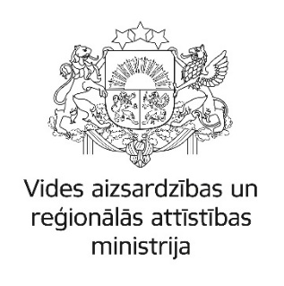
Rudīte Vesere,
Vides aizsardzības un reģionālās attīstības ministrijas
valsts sekretāra vietnieka vides aizsardzības jautājumos p.i.,
Vides aizsardzības departamenta direktore,
tālrunis: 67026464, 29488161,
e-pasts: rudite.vesere@varam.gov.lv
http://www.varam.gov.lv
Sagatavoja:
Inga Belasova
67026545, inga.belasova@varam.gov.lv

